导入数据库驱动jar包
由于我们使用的是mysql数据库，所以，我们导入的自然是mysql的数据库驱动mysql-connector-java-5.1.37-bin.jar。如果我们使用的是oracle数据库，就需要导入相对应的数据库驱动。把jar包放在工程的lib目录下，没有的话，就自己建立一个lib.然后右键add path->add to build path

步骤
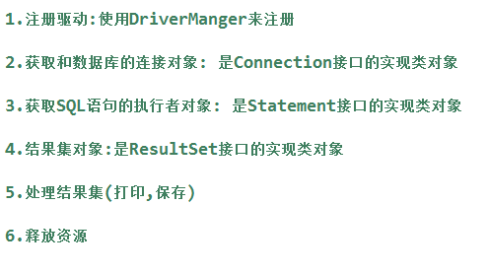
举例：
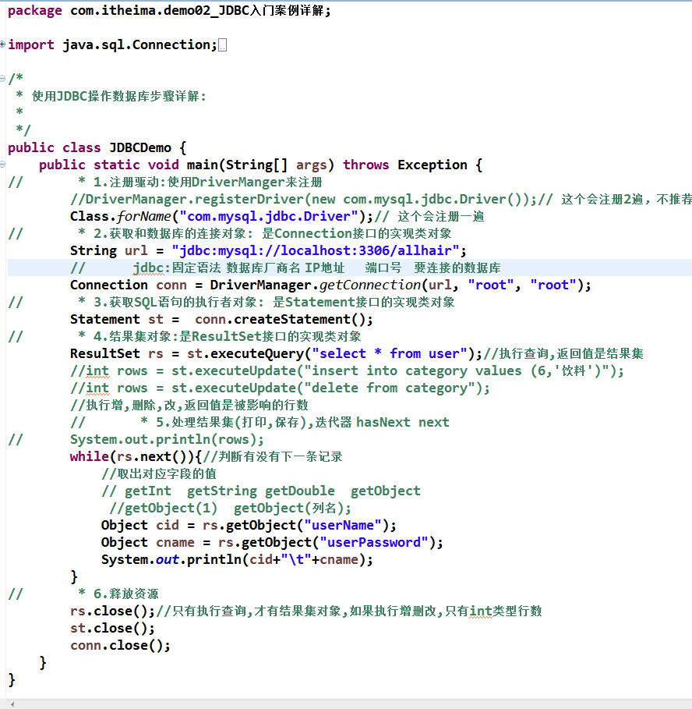

注意事项
数据库驱动包要和mysql版本保持一致，否则无法连接。比如我的数据库版本是mysql8.0,但是我的驱动jar包是5点几的。mysql-connector-java-5.1.37-bin.jar，导致错误Could not create connection to database server.

